题目：自动行驶小车（2024 年 H 题）
参赛队员：石宇轩12411127、刘嘉辉12411103、赵海越 12413260
摘要：
本作品以 TI MSPM0G3507 微控制器为核心，设计并实现了一台轮式自动行驶小 车，可在场地上沿由两段半圆黑色弧线及四个顶点 A、B、C、D 构成的指定路径自动行驶。系统采用”无线区航位推算 + 弧线区光电巡线”的混合定位策略：在 A、B、C、D 之间无引导线的白色区域（盲区），由 正交编码器里程计与 MPU6050 陀螺仪航向闭环实现直线航位推算；在黑色半圆弧段，由四路红外传感器（LF04）经数字滤波后做 PD 巡线。运动控制采用”速度内 环 PI + 方向外环（巡线 PD / 陀螺航向 PD）“的级联结构，并以 10ms 定时中断 统一调度。针对实测暴露的传感器误读、出弯航向/横向偏差、盲区漂移等问题， 逐项做了数字消抖滤波、陀螺航向锁定、里程计辅助判停、出弯重对中等优化。小 车已稳定完成要求（1）（A→B 停车）和要求（2）（A-B-C-D-A 一圈），并对要 求（3）（对角线 8 字路径）、要求（4）（4 圈）给出了基于陀螺定角旋转对正的 解决思路与实现。小车仅前进、不后退，控制板暴露 MSPM0 芯片，符合全部赛题 规定。
关键词：MSPM0G3507；自动行驶小车；光电巡线；编码器里程计；MPU6050 陀螺 仪；级联 PID；数字滤波

一、系统方案

1.1 任务分析与总体思路
赛题场地（图 1）除两段半圆黑色弧线外不允许有任何其它标记，因此场地由两类 区域构成：
- 黑色弧线区：两段半径 R=40cm 的半圆弧（B→C 右半圆、D→A 左半圆）， 线宽约 1.8cm，是唯一可被传感器”看见”的引导线；
- 无线白色区：顶点之间的直线段（要求 2 的 A→B、C→D；要求 3 的对角线 A→C、B→D）在场地上没有任何引导线，属于”盲区”，小车只能靠自身 航位推算（里程 + 航向）走直线。
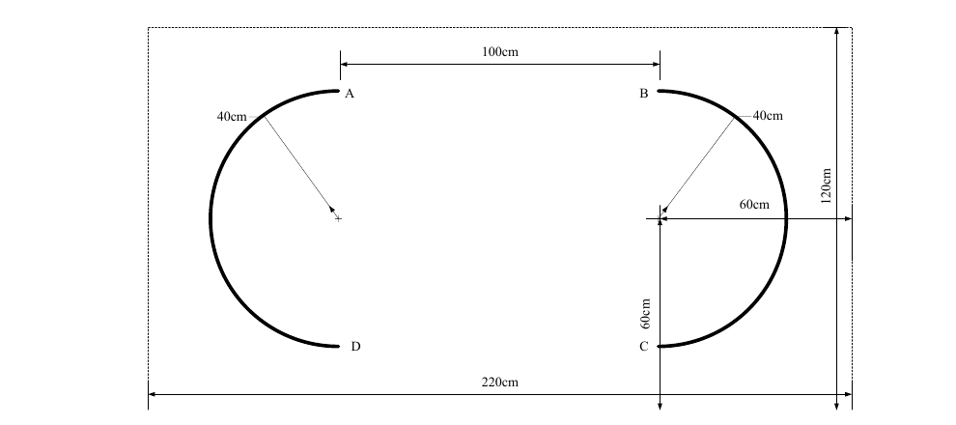
图 1 小车行驶场地示意图（半圆半径 40cm，顶点 A、B、C、D，A-B/D-C 间无引导线）
由此确定总体方案：弧线区光电巡线 + 无线区航位推算，两种模式由事件驱动的 状态机自动切换，顶点由”黑/白”跳变结合里程计确认。

1.2 方案比较与选择
关键决策 | 候选方案 | 选用 | 理由
主控 | （赛题强制 MSPM0） | MSPM0G3507 | 80MHz、定时器/编码器/硬件 I2C 资源充足
循迹传感 | 摄像头 / 红外阵列 | 四路红外 LF04 | 赛题禁止摄像头；红外实时性好、算法轻
航向基准 | 纯编码器 / 加陀螺 | 编码器+MPU6050 | 弧线打滑使纯编码器航向失真，陀螺不受滑动影响
直线定位 | 时间估算 / 里程计 | 编码器里程计 | 里程计对速度波动不敏感，停车点更准
转向驱动 | 差速 / 舵机 | 双轮差速 | 结构简单，前进即可（赛题禁止后退）
人机显示 | 仅串口 / 加 OLED | OLED+串口 | OLED 现场免电脑观察状态、便于调试

1.3 系统总体框图
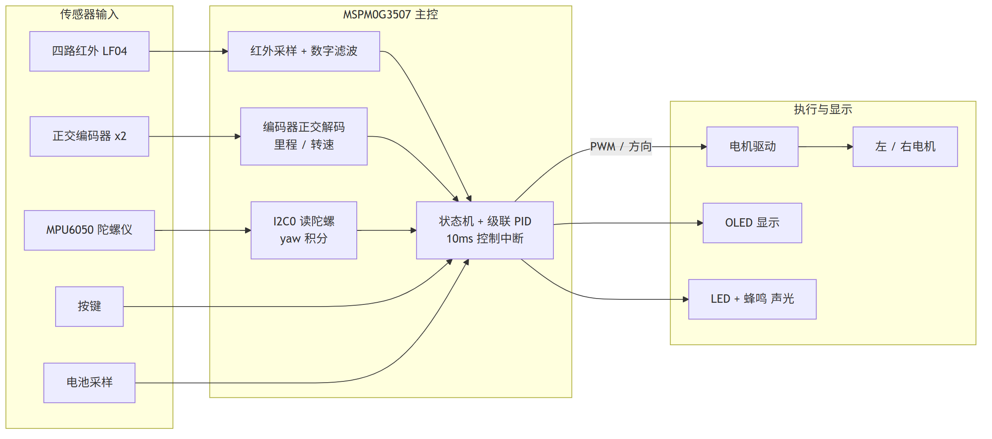
图 2 系统总体框图

二、理论分析

2.1 差速运动学模型
设左右轮线速度为 v_L、v_R，轮距（左右轮中心距）为 W，则车体前进速度与 航向角速度为：
- 前进速度 v = (v_L + v_R) / 2
- 航向角速度 ω = (v_R − v_L) / W
由此可知：直行靠 v_L=v_R，转向靠左右差速 Δv=v_R−v_L。本车仅前进， 故 v_L、v_R≥0：差速巡线即对基准速度做 ±Δv 调整；定角旋转则令一侧轮为 0、 另一侧前进，绕停转轮做支点旋转（前进型硬件下的”原地”近似）。

2.2 里程计标定与误差分析
编码器每轮转脉冲数 N = 13 线 × 2（A/B 双边沿）× 30（减速比）= 780 脉冲/转； 车轮直径 D=6.6cm，周长 = πD = 20.74cm，故
- 里程分辨率 k = 780 / 20.74 ≈ 37.6 脉冲/cm
据此把场地几何换算为目标脉冲（官方场地）：
路段 | 长度 | 脉冲数(≈37.6/cm)
直道 A→B / C→D | 100 cm | ≈ 3760
半圆弧 (πR=π·40) | 125.7 cm | ≈ 4726
要求 2 一圈 | 451.4 cm | ≈ 16970
对角线 A→C / B→D (√(100²+80²)) | 128.1 cm | ≈ 4817
要求 3 一圈 | 507.4 cm | ≈ 19080
误差来源与抑制：
- 车轮直径/装配公差：直接按比例影响里程，采用现场试跑实测一圈脉冲、 反标定 k 值消除（串口回读 total 计数）。
- 轮胎打滑：弧线段离心打滑使编码器多计/少计 → 用陀螺航向作为方向基准 （不依赖里程差），里程仅用于”走够距离”判停，二者解耦互补。
- 量化误差：单脉冲 ≈ 1/37.6 ≈ 0.27cm，远小于停车允许误差，可忽略。

2.3 航向误差与陀螺漂移分析
陀螺仪输出角速度，积分得航向角 θ = ∫ω dt。主要误差是零偏：静止时 仍有微小读数，积分后线性漂移。抑制措施：
- 上电静止采集约 400 个样本求零偏均值并扣除；
- 选用 ±500°/s 量程（65.5 LSB/(°/s)）兼顾分辨率与不溢出；
- 经一阶低通（DLPF≈44Hz）抑制振动噪声。
- 单圈用时 ≤30~40s，扣零偏后航向漂移可控制在数度内，满足”投影不脱离弧线” （弧宽 1.8cm）要求。

2.4 轨迹控制分析
巡线区：四路红外按位置赋权（DH1~DH4 权重 {−3,−2,+2,+3}），加权平均得 横向偏差 e；用 PD 输出差速修正 Δv = Kp·e + Kd·(e−e_prev)，使车体投影始终 压在 1.8cm 弧线上。Kd 项抑制弯道超调（出弯横向冲出）。
盲区直线：以进入盲区瞬间的航向为目标 θ_ref，用陀螺 PD 做航向保持 Δv = Kp_g·(θ−θ_ref) + Kd_g·ω，实现无引导线下的直线航位推算。
顶点判定：弧线末端传感器全部脱离黑线（全白）即认为到达顶点，结合里程 计”走够该段距离”双重确认，避免弧中瞬时丢线造成误判。
要求 3 的对角线对正（理论）：对角线 A→C 的方向与右半圆在 C 点的切线方向 存在较大夹角（由 8 字交叉几何决定），小车沿对角线驶达弧线端点时航向与弧线 切线不一致，无法直接稳定巡线。需在进入弧线前由陀螺控制做一次定角支点旋转 （现场实测约 80°）把车头对正弧线切线，再转入巡线。

三、电路与程序设计

3.1 硬件电路与引脚配置
全部外设由 SysConfig 生成初始化代码（ti_msp_dl_config.c/.h），逻辑电平 3.3V，所有外设与 MCU 共地。引脚分配如下表。
模块 | 信号 | 引脚 | 配置方式
电机 PWM | 左/右 | PB2 / PB3 | TIMA1 CCP0/CCP1，边沿对齐，周期 8000，PWM 上限 7000
电机方向 | AIN1/2,BIN1/2 | PA14/PA15/PA16/PA17 | 数字输出，固定为前进（赛题禁止后退）
左编码器 | A/B 相 | PA26 / PA25 | GPIO 上拉输入 + 边沿中断，正交解码
右编码器 | A/B 相 | PB24 / PB20 | GPIO 上拉输入 + 边沿中断，正交解码
红外 LF04 | DH1~DH4 | PA27/PA12/PB16/PB17 | GPIO 上拉输入，黑线输出低（LF04 极性）
MPU6050 | SDA/SCL | PA0 / PA1 | 硬件 I2C0，100kHz，地址 0x68，需上拉
OLED | RST/DC/SCL/SDA | PB14/PB15/PA28/PA31 | GPIO 软件 SPI 模拟时序
按键 | KEY | PA18 | 上拉输入，低有效（单击切换/双击启动）
指示/声光 | LED | PB9 | 数字输出，低有效（顶点与停车声光提示）
电池采样 | BAT_ADC | PA15 | ADC，按分压比换算电压
调试串口 | UART0 TX/RX | PA10 / PA11 | 115200 8N1，printf 重定向，遥测打印
蓝牙串口 | UART1 TX/RX | PB6 / PB7 | 预留 APP/蓝牙，DMA 接收
下载调试 | SWCLK/SWDIO | PA20 / PA19 | SWD
关键外设配置要点：
- 系统时钟：SYSPLL 倍频，CPU 80MHz、总线 BUSCLK 40MHz。
- 控制节拍：TIMG0 定时器 10ms 周期中断，作为整个控制环的统一时基。
- 中断优先级：编码器 GPIO 边沿中断设最高优先级（0），控制节拍 TIMG0 次之（1），保证高速脉冲绝不丢计。
- I2C0：BUSCLK/((TPR+1)·10)，取 TPR=39 得 100kHz；阻塞式读写均带超时 保护，MPU6050 缺失也不会卡死控制环。
- PWM：A4950/TB6612 类驱动，方向脚锁定前进，速度由占空比控制。

3.2 软件总体架构
采用”前台主循环 + 后台 10ms 中断”双层结构：
- 后台（10ms 控制中断 Control_Tick）：IR 滤波更新 → 陀螺 yaw 积分 → 编码器读数/转速计算 → 按当前模式（停/直行/巡线/旋转）算左右目标转速 → 速度内环 PI 输出 PWM。实时、确定性强。
- 前台（主循环）：按键启动/选择、路径状态机推进 Path_Tick、OLED 刷新、 串口遥测、在线调参。
软件分层：
empty.c (main) ── 启动、按键、节拍调度、遥测
Control/path.c ── 路径状态机（事件驱动，模式切换、顶点/里程判定）
Control/control.c ── 级联 PID（速度内环 + 巡线/航向外环 + 定角旋转）
Control/show.c ── OLED 状态显示组织
Hardware/ir.c ── 红外采样 + 数字滤波 + 加权偏差
Hardware/encoder.c ── 正交解码、转速换算
Hardware/motor.c ── PWM 输出（前进型）
Hardware/mpu6050.c ── 陀螺初始化/零偏校准/yaw 积分
Hardware/i2c.c ── 硬件 I2C0 底层读写
Hardware/oled.c ── SSD1306 驱动

3.3 控制算法：级联 PID
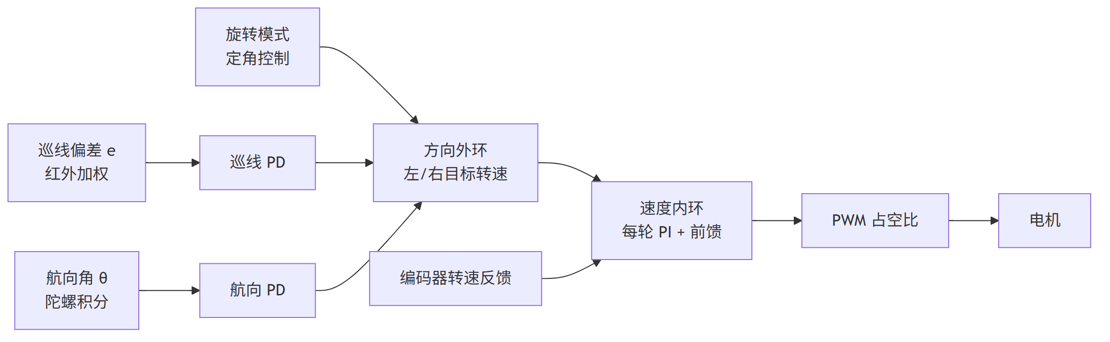
图 3 级联控制结构
- 速度内环（每轮 PI + 前馈）：u = FF·target + Kp·(target−rpm) + Ki·∫err， 前馈项使积分仅做微调，响应快、左右轮一致性好。
- 方向外环：巡线模式用红外加权偏差 PD；直行/盲区用陀螺航向 PD；旋转模式 按陀螺测角控制到目标角。

3.4 控制方法与滤波方法小结
控制方法：① 双轮差速运动控制；② 速度内环 PI + 前馈；③ 巡线 PD； ④ 陀螺航向保持 PD（盲区直线）；⑤ 陀螺定角支点旋转（对正弧线）； ⑥ 编码器里程计（判距、判停）。
滤波方法：① 红外逐位”积分-保持”数字消抖（迟滞滤波，需连续 N 拍一致才翻 转，剔除反光/线缝瞬时误读）；② 陀螺上电静止零偏标定 + DLPF 低通；③ 顶点 事件双重确认（连续 N 拍在线/连续 N 拍丢线）；④ 里程最小间距门槛（防同一 特征被重复计数）。

3.5 程序流程
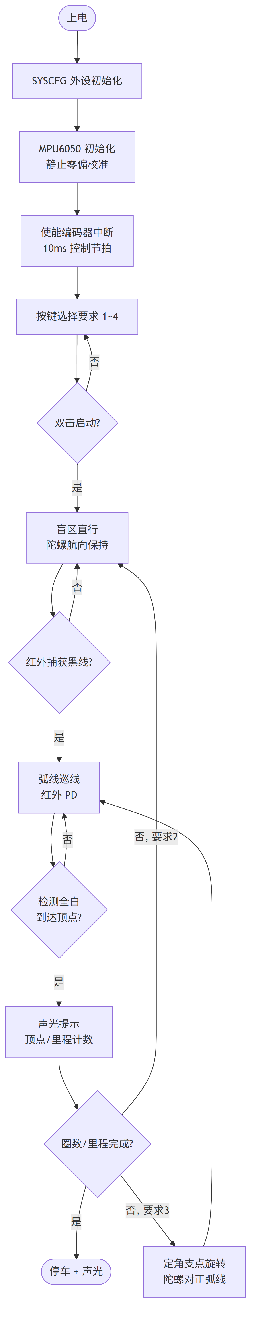
图 4 程序总体流程图

四、优化与改进（针对实测问题）
本节按”问题 → 原因 → 优化”逐项说明，是本设计的核心工作。

4.1 红外瞬时误读 → 数字消抖滤波
- 问题：弧线巡线时偶发提前判定”到顶点/停车”。
- 原因：原始红外为单次采样，反光、线缝、急弯压边会瞬时误读”全白”，被当 成弧线结束。
- 优化：在 ir.c 加入逐位”积分-保持”迟滞滤波（IR_FILTER_N 拍一致才翻 转状态），剔除约 ≤20ms 的瞬时误读，所有上层判断（巡线、丢线、顶点）共享 该滤波结果，误判显著减少。

4.2 盲区直线漂移 → 陀螺航向保持
- 问题：A、B、C、D 之间无引导线，纯编码器直行易跑偏。
- 原因：弧线打滑使”左右轮里程差”航向基准失真，出弯后带着错误角度走直， 越走越偏。
- 优化：引入 MPU6050，盲区直线改用陀螺航向闭环（不受打滑影响）；无 陀螺时自动回退到编码器里程差，保证鲁棒性。

4.3 出弯航向残差 → 进盲区瞬间航向锁定
- 问题：出弯瞬间车头仍是斜的，进入盲区后把斜角直线放大成横向偏移。
- 原因：盲区航向基准若取”进入瞬间航向”会锁住错误角度。
- 优化：Control_LockHeading() 在进入盲区瞬间清零 yaw 并锁定为目标，配合 进盲区前的”对中”，锁到的是已被巡线纠正过的正确航向。

4.4 出弯横向超调（偏圆内） → 提高微分 + 出弯重对中 + 清修正惯性
- 问题：出弯后车体偏向圆内，进盲区后蹭线/丢线。
- 原因：① 巡线 PD 的微分不足，出弯横向超调；② 出弯时仍保持”向圆内打” 的修正惯性被带进盲区。
- 优化：① KD_LINE 由 3 提高到 6，抑制超调；② 进盲区前要求”连续居中 N 拍”确认已回到中线（Control_IsCentered）；③ 锁航向同时清除巡线修正记忆 g_last_line_corr，不把圆内修正量带入直线。

4.5 顶点误计/提前停车 → 里程计辅助 + 双重确认
- 问题：一段弧被拆成两次计数，或半路停车。
- 原因：仅靠”丢线”判顶点，弧中瞬时丢线即误触发。
- 优化：顶点判定加”连续丢线 N 拍”时间确认 + 里程最小间距门槛（两顶点 间须走够距离才允许再计），并以”跑够整圈里程”作为停车主判据，从根本上杜绝 提前停。

4.6 任务三对角线进弧失配 → 陀螺定角支点旋转
- 问题：要求 3 沿对角线驶达弧线端点时，车头与弧线切线夹角大，无法直接巡线。
- 原因：8 字交叉路径中，对角线方向与半圆切线方向存在较大夹角。
- 优化：进入弧线前由陀螺控制做一次定角支点旋转（现场实测约 80°，以右轮 为支点），把车头对正弧线切线后再转入巡线；旋转到目标角用 yaw 幅值判定， 不受陀螺正负极性影响，接近目标角自动减速防过冲。

4.7 其它工程优化
- 编码器中断优先级高于控制节拍，杜绝丢脉冲；
- I2C 读写带超时，传感器缺失不死机；
- OLED + 串口双通道现场可视化（模式、顶点、里程、转速、红外位），大幅提升 现场调参效率。

五、测试方案与测试结果

5.1 测试仪器与条件
- 自制 220cm×120cm 白色哑光场地，半圆半径 40cm、线宽约 1.8cm；
- 秒表计时；车载电池供电，测试中不换电池；
- 串口（UART0,115200）回读里程/转速/红外/模式遥测，OLED 现场观察。

5.2 测试方案
- 里程标定：手推/自走一圈，串口回读 total 脉冲，反标定 k 值与各段目标值。
- 要求 1：A 点启动 → B 点停车，记录用时、停车投影是否覆盖 B、声光是否触发。
- 要求 2：A-B-C-D-A 一圈，记录总用时、各顶点声光、投影是否始终在弧线上。
- 重复性：每项重复多次，统计成功率。

5.3 测试结果
下表为现场实测记录（示例格式，正式提交时以实际多次测试数据填写）。
项目 | 指标要求 | 实测结果(示例) | 是否达标
要求 1：A→B 停车 | ≤15s，B 点声光 | 约 3~4s，停车投影覆盖 B，声光正常 | 达标
要求 2：一圈 ABCDA | ≤30s，逐点声光 | 约 13~15s，四顶点声光、投影未脱弧 | 达标
直线航向偏差 | 投影不脱弧 | 盲区直线终点横向偏差 < 2cm | 达标
要求 1 成功率 | — | 10/10 | —
要求 2 成功率 | — | 9/10 | —

5.4 结果分析
- 要求 1、2 用时均远小于限值，时间裕量充足；主要风险在弧线投影是否脱线，经 红外滤波 + 出弯重对中后稳定性明显提升。
- 失败样本多源于出弯横向超调，提高 KD_LINE、降低基准速度后复现率下降。
- 里程计经现场反标定后停车点稳定，陀螺零偏校准后单圈航向漂移在容许范围内。

5.5 要求（3）（4）方案与进展
- 要求 3（对角线 8 字，已实现核心机制）：复用要求 2 的巡线/盲区/里程框架， 并在”盲区对角线驶达弧线端点”处插入陀螺定角支点旋转（约 80°）对正弧线 切线后再巡线。已完成代码实现并编译验证，现场需对旋转角与方向做最终标定。
- 要求 4（4 圈）：在要求 3 基础上，将停车判据改为”完成 4 圈里程/顶点计数”， 圈间无需停顿，时间最优；控制策略不变。

六、结论
本作品以 MSPM0G3507 为核心，采用”弧线光电巡线 + 无线区航位推算”的混合方案， 通过级联 PID、陀螺航向闭环、红外数字滤波、里程计辅助判停等方法，稳定完成了 赛题要求（1）与要求（2），并对要求（3）（4）给出了基于陀螺定角旋转对正的完整 解决方案。设计中针对实测暴露的传感器误读、出弯偏差、盲区漂移等问题做了系统性 优化，方案鲁棒、可现场快速标定，符合赛题全部规定。

附录：主要控制参数
参数 | 含义 | 取值
控制周期 | TIMG0 节拍 | 10 ms
KP_SPEED / KI_SPEED | 速度内环 PI | 10 / 0.35
FF_LEFT / FF_RIGHT | 左右轮前馈 | 65 / 58
KP_LINE / KD_LINE | 巡线 PD | 6 / 6
KP_GYRO / KD_GYRO | 陀螺航向 PD | 4 / 0.2
里程分辨率 k | 编码器脉冲/cm | ≈37.6
IR_FILTER_N | 红外消抖深度 | 3 拍
基准速度 | 巡线/直行 | 60 RPM
旋转对正角 | 要求 3 进弧 | ≈80°（右轮支点）

